競技課題
  - Web Technologies
  - PHP and JavaScript Module

作成者

Sebastian Häni – CH (Independent Test Project Designer)
Cyril Wanner – CH (Independent Test Project Designer)
Patrick Zahnd – CH (Independent Test Project Designer)

Contents 内容
Contents 内容 2
Introduction はじめに0 3
Description of project and tasks プロジェクトと課題の説明 3
Phase one – PHP フェーズ１ PHP7 4
Database design データベースデザイン 4
Organizer interface 主催者 インターフェース 4
Organizer login and logout 主催者 ログイン、ログアウト 5
Event management イベントマネージメント 6
Ticket managementチケットマネージメント 9
Session management セッションマネージメント 10
Channel management チャンネルマネージメント 12
Room management 部屋割りのマネージメント 13
Room capacity 部屋の収容人数 14
Attendee API 参加者API 15
Events overview イベント概要 15
Event detailイベントの詳細 16
Attendee login and logout 参加者のログアウトとログイン 17
Event registrationイベント登録 18
Phase two – JavaScript フェーズ２ ジャバスクリプト 19
API Setup APIIのセットアップ 19
Introduction はじめに 20
Events list イベントリスト 21
Event agenda イベントの議題 22
Session detailセッションの詳細 23
Event registrationイベントの登録 24
Attendee login参加者ログイン 26
Notes 注意事項 27
Submission Instructions to the Competitor 選手への提出指示 28
Equipment, machinery, installations, and materials required 必要な機器、機材、設備、及び資料 29
Marking Scheme 採点方法 29

はじめに
WorldSkills Conferences（ワールドスキルズ会議）の開催を担当する代理店には、イベントの管理を支援し、参加者が必要なすべての情報を確認できるようにする新しいWebアプリケーションが必要です。 後で他のメンバー組織と共有できるように動的に構築する必要があります。これは、マルチテナンシー(機材やソフトウェア、データベースなどを複数の顧客企業で共有する事業モデル。また、 システムやソフトウェアが複数の利用者で共有できるような設計)が重要な要件であることを意味します。
このアプリケーションは時間とともに成長するため、重要な要件は自動テストでカバーされます。

プロジェクトの課題説明

プロジェクトは2つのフェーズに分かれています。
•フェーズ1（午前、3時間）。PHP（フレームワーク）とデータベースを使用してバックエンドパーツ（管理インターフェイスとREST-API）を構築します。
•フェーズ2（午後、3時間）。HTML/ CSS / JS（フレームワーク）とフェーズ2用に提供されたREST-APIを使用してフロントエンドパーツ（参加者インターフェイス）を構築します。

フェーズ１－PHP
データベース設計
•データベース（dbYY_competitor_day2）を使用し、提供されたスキーマ/ダンプをインポートします
•保存できるようにデータベースを拡張します（すべてのテスト実行前にリセットされるため、特に明記されている場合を除き、既存のテーブルを変更/拡張しないでください）。
oイベントの評価
▪参加者は、参加したイベントにコメントし、評価できる必要があります。
▪評価は、1から5までの完全な数である必要があります。1が最低で5が最高です
▪評価の日時を登録する必要があります
oセッション評価
▪イベントの評価に加えて、参加者は参加したセッションを評価できます
▪評価は、1から5までの完全な数である必要があります。1が最低で5が最高です
▪評価の日時を登録する必要があります

主催者（オーガナイザー）インターフェース

提供されているテンプレートを使用して、（PHPフレームワークを使用したサーバーサイドレンダリング）オーガナイザーインターフェイスを作成します。
•イベント、セッション、チャンネル、ルーム、チケットの管理（作成、読み取り、更新）
•棒グラフを作成して、すべての部屋の占有率を確認します
•動的なチケット価格を作成する
•複数のテナントをサポート
さまざまな主催者がこのバックエンドを使用するため、セキュリティに留意してください。 他の主催者のイベントにアクセスしたり、他の主催者のイベントを更新したりすることはできません。

主催者のログインとログアウト
新しい主催者として登録することはこのプロジェクトの範囲内ではないため、提供されたダンプ内の最初の2つのオーガナイザーを更新して、次の資格情報でログインできるようにしてください。
•メール：demo1@worldskills.orgパスワード：demopass1
•メール：demo2@worldskills.orgパスワード：demopass2
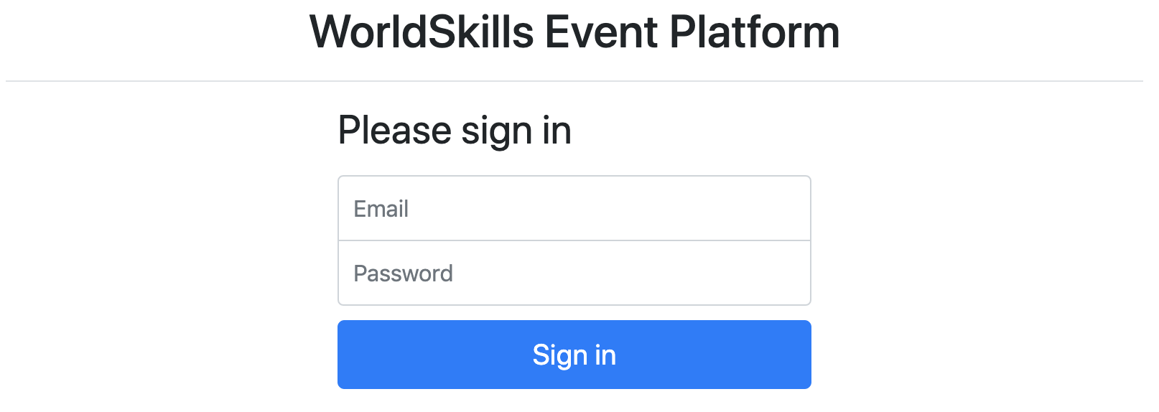
仕様
機能：A1 –主催者としてのログインとログアウト：主催者として、イベントプラットフォームにログインしてログアウトし、プラットフォームの機能にアクセスできるようにします。

シナリオ：A1a-主催者ログインOK
「login」ページにいると仮定して
主催者に指定されたメールアドレスとパスワードを入力したとき
「Sign in」ボタンを押します
その後、主催者エリアに転送されます
そして、主催者名と「Sign out」ボタンがヘッダーに表示されます
「Manage events」ページが表示されます

シナリオ：A1b-主催者のログインに失敗する
「login」ページにいると仮定して
主催者に間違ったメールとパスワードの組み合わせを入力した場合
または主催者の代わりに出席者のログイン情報を使用します
「Sign in」ボタンを押します
次に、「login」ページにとどまります
また、「Email or password not correct」というエラーメッセージが表示されます

シナリオ：A1c-主催者のログアウト
私がログインしている場合
「Sign out」ボタンを押すと
次に、「login」ページに転送されます
そして、主催者名とログアウトボタンと管理機能が消えます
そして戻るボタンで前のページに戻ることはできません

イベント管理
. 主催者は、イベントとそのセッションに関するすべての情報をデータベースに保存できる必要があります。 すべての主催者のアカウントは、自分のイベントのみを表示および編集できます。
機能：A2-イベントの管理：主催者として、出席者がイベントを見つけられるようにイベントを管理したい

シナリオ：A2a –すべてのイベントをリストする
私がログインしている場合
そして、私は「Manage events」ページにいます
次に、現在の主催者によって作成されたすべてのイベントのリストが日付順に昇順で表示されます
そして、私はすべてのイベントの登録総数を見る

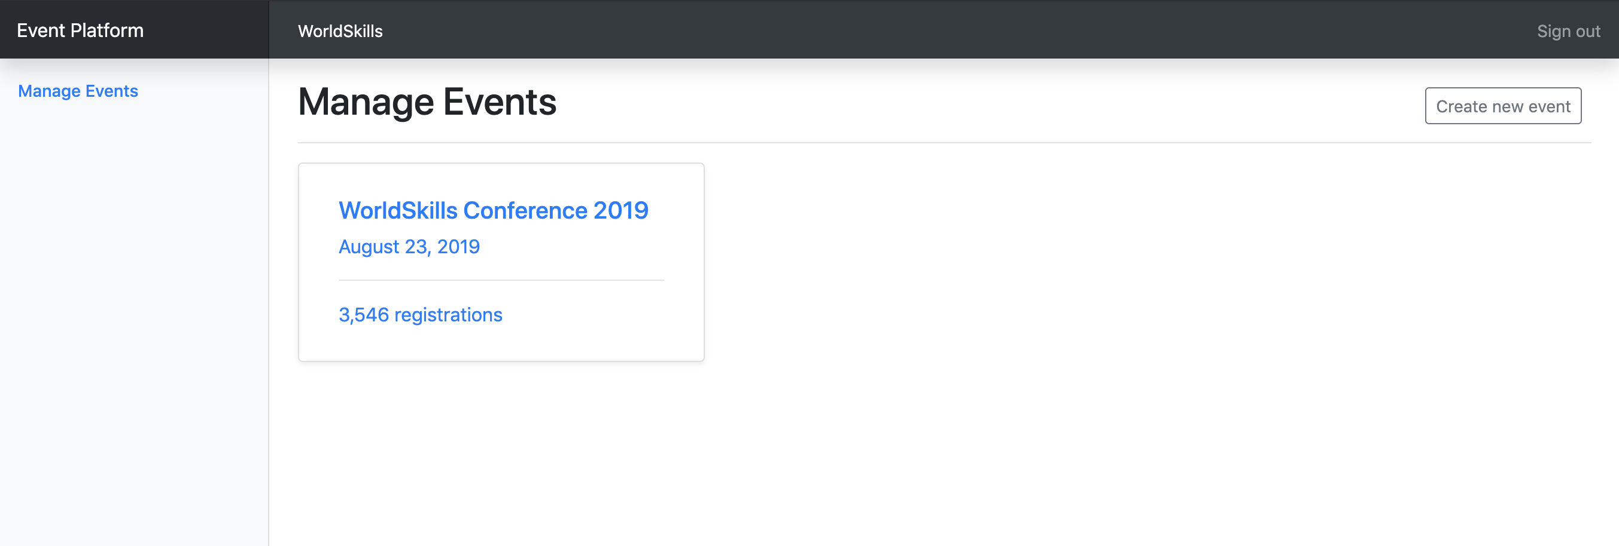

シナリオ：A2b-新しいイベントのフォームを表示する
私がログインしている場合
そして、私は「Manage events」ページにいます
「Create new event」を押すと
次に、イベント情報を入力するフォームが表示されます
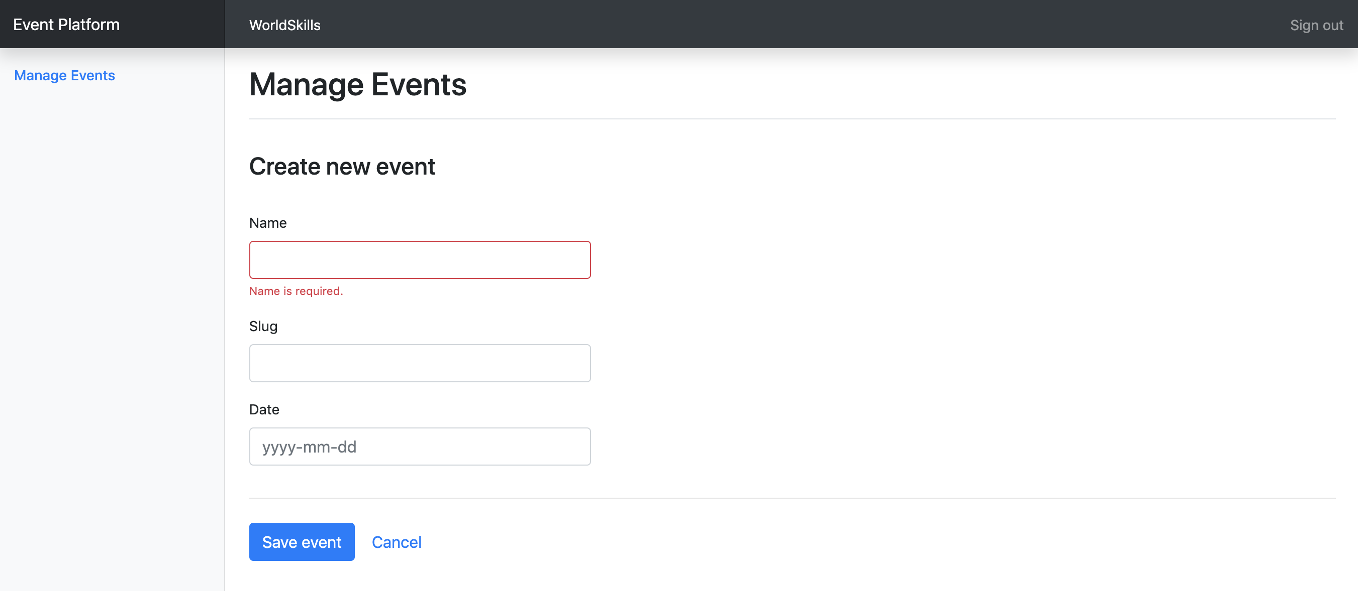

シナリオ：A2c-新しいイベントの情報を入力します
イベント情報を入力するためのフォームが表示されます
イベントの情報を入力するとき（すべてのフィールドが必要です）
そして、「Save event」を押します
その後、イベントはデータベースに保存されます
そして、新しく作成されたイベントの詳細ページにリダイレクトされます
そして、成功メッセージ「Event successfully updated」が表示されます

シナリオ：A2d –新しいイベントに既に使用されているスラッグを入力する
イベント情報を入力するためのフォームが表示されます
イベントの情報を入力し、同じ主催者の別のイベントで既に使用されているスラッグを使用する 場合 「Save event」を押します
その後、イベントはデータベースに保存されません
また、「Slug is already used」というエラーメッセージが表示されます
以前に送信した入力データは失われません

シナリオ：A2e –イベントに無効なスラッグを入力する
イベント情報を入力するためのフォームが表示されます
イベントに無効なスラッグを入力したとき
そして、「Save event」を押します
その後、イベントはデータベースに保存されません
エラーメッセージ「Slug must not be empty and only contain a-z, 0-9 and '-'」 が表示されます。

シナリオ：A2f-イベントを更新するためのフォームを表示する
私がログインしている場合
そして、私はイベントの詳細ページにいます
「Edit event」を押すと
次に、イベント情報を更新するフォームが表示されます

シナリオ：A2g –イベント情報を更新する
既存のイベントの情報を更新するフォームが与えられた
事前入力された古いイベント情報を新しい値に変更すると、
そして、「Save event」を押します
次に、更新されたイベントがデータベースに保存されます
そして、更新されたイベントの詳細ページにリダイレクトされます
そして、成功イベント「Event successfully updated」が表示されます。

シナリオ：A2h –イベントの詳細を表示する
「Manage events」ページにいます
そして、リスト内のイベントをクリックします
その後、このイベントの詳細ページに転送されます。すべての基本情報と、利用可能な部屋、チャンネル、セッション、チケットとの関係をすべて見ることができます

チケット管理
主催者は、イベントごとに異なるチケットタイプを作成する必要があります。 チケットには、次のいずれかの有効性ルールを設定できますが、必須ではありません。
•指定された日付までのみ購入可能（例：早割券の場合は2019年7月30日までに予約）
•規定量のチケットのみが利用可能です（例：最大50 VIPチケット）
提供されたダンプ内の既存のレコードを確認して有効性ルールの保存方法を確認してください。
仕様：
機能：A3 –チケットの管理：主催者として、参加者がフロントエンドで購入できるチケットを管理したい
シナリオ：A3a –新しいチケットのフォームを表示
私がイベントの詳細ページにいると仮定して
「Create new ticket」を押します
その後、チケット情報を入力するフォームが表示されます
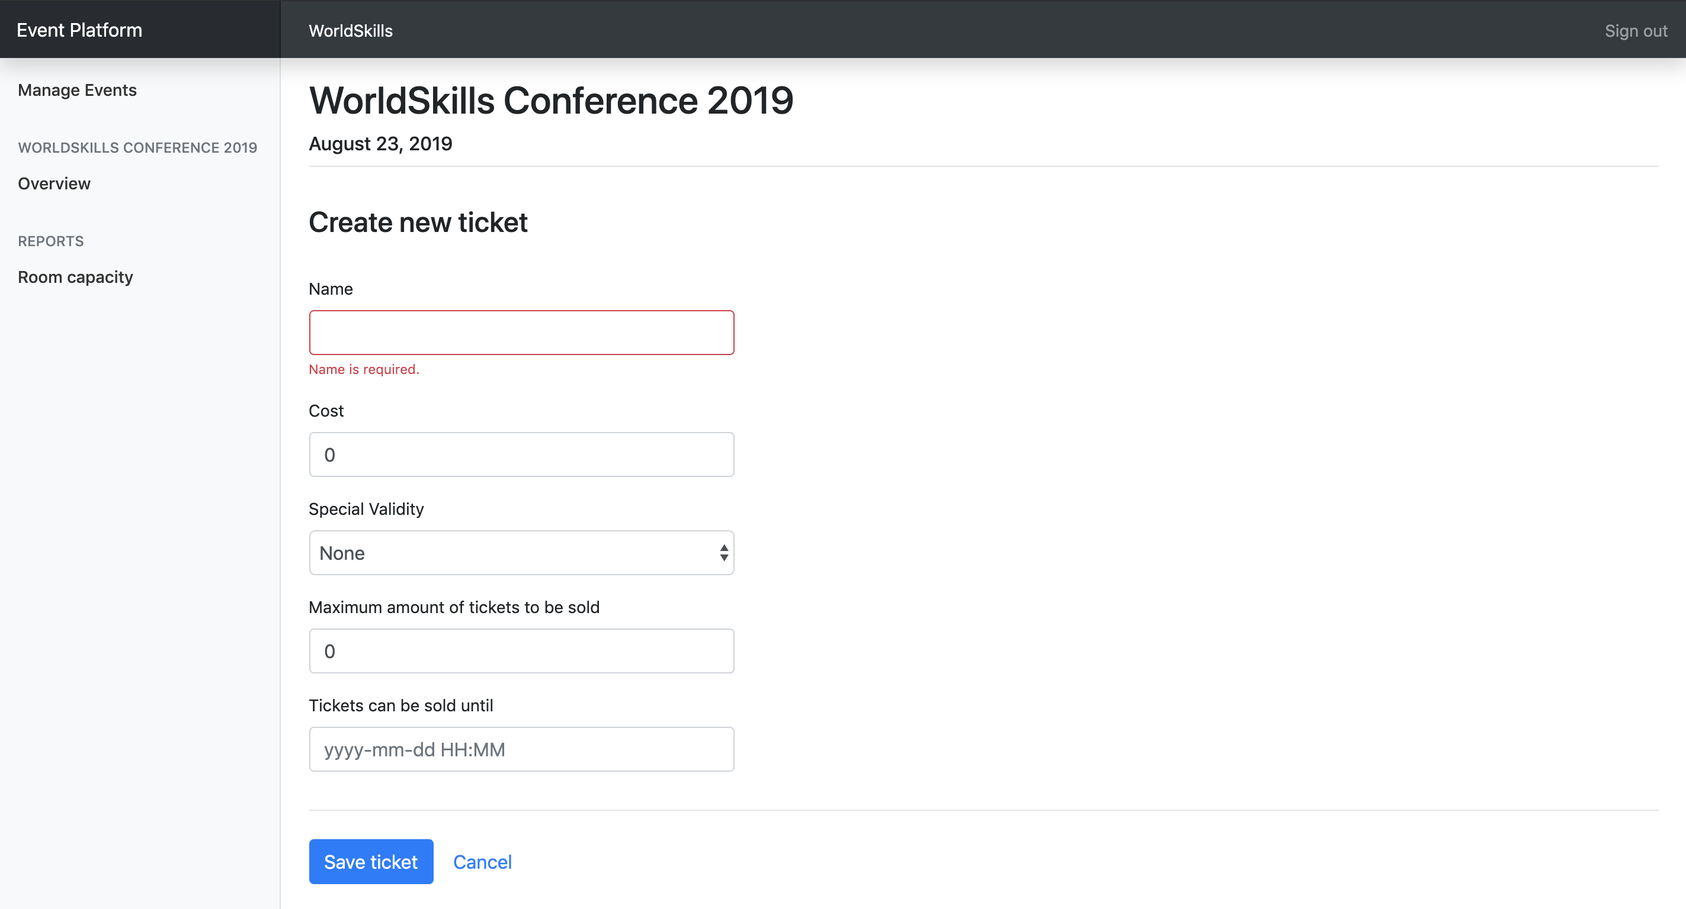

シナリオ：A3b –新しいチケットの情報を入力します
セッション情報を入力するフォームが示されている場合
チケットの情報を入力するとき（有効性ルールを除くすべてのフィールドが必要です）
そして、「Save ticket」を押します
その後、チケットはデータベースに保存されます
そして、割り当てられているイベントの詳細ページにリダイレクトされます
そして、「Ticket successfully created」という成功メッセージが表示されます

セッション管理
すべてのイベントについて、主催者は現在のセッションを一覧表示し、新しいセッションを作成できるようにする必要があります。 セッションは常に、その時間中に別のセッションを持つことができないルームに割り当てられます。 セッションは、次の2つのタイプのいずれかです。
•トーク：スピーカーがトークを発表します。 講演は会議チケットに含まれており、追加料金はかかりません。
•ワークショップ：スピーカーは、参加者との実践的なワークショップを開催します。 ワークショップは追加料金がかかります。
仕様：
機能：A4 –セッションの管理：主催者として、出席者がサインアップできるセッションを管理したい

シナリオ：A4a –新しいセッションのフォームを表示する
私がイベントの詳細ページにいると仮定して
そして、「Create new session」を押します
次に、セッション情報を入力するフォームが表示されます

シナリオ：A4b –新しいセッションの情報を入力します
セッション情報を入力するフォームが示されている場合
セッションの情報を入力するとき（すべてのフィールドが必要です）
そして、「Save session」を押します
その後、セッションはデータベースに保存されます
そして、割り当てられているイベントの詳細ページにリダイレクトされます
そして、成功メッセージ「Session successfully created」が表示されます

シナリオ：A4c –新しいセッションに無効な情報を入力–予約済みの部屋
セッション情報を入力するフォームが示されている場合
すでに別のセッションがある部屋を選択した場合
そして、「save session」を押します
その後、セッションはデータベースに保存されません
また、「Room already booked during this time」というエラーメッセージが表示されます
以前に送信した入力データは失われません

シナリオ：A4d –セッションを更新するためのフォームを表示する
イベントの詳細ページにいる
そして、セッション名をクリックします
次に、セッション情報を更新するフォームが表示されます

シナリオ：A4e –セッション情報を更新する
既存のセッションの情報を更新するフォームが与えられた
事前入力された古いイベント情報を新しい値に変更すると
そして、「Save session」を押します
次に、更新されたセッションがデータベースに保存されます
そして、割り当てられているイベントの詳細ページにリダイレクトされます
そして、成功メッセージ「Session successfully updated」が表示されます

チャネル管理
チャネルは、管理やユーザーエクスペリエンスなど、トピックごとに複数のセッションをグループ化するために使用されます。 チャネルは1つのイベントにのみ割り当てられます。
仕様：
機能：A5-チャンネルの管理：主催者として、イベントのチャンネルを管理してセッションを割り当てたい

シナリオ：A5a –新しいチャネルのフォームを表示する
私がイベントの詳細ページにいると仮定して
そして、「Create new channel」を押します
次に、チャネル情報を入力するフォームが表示されます
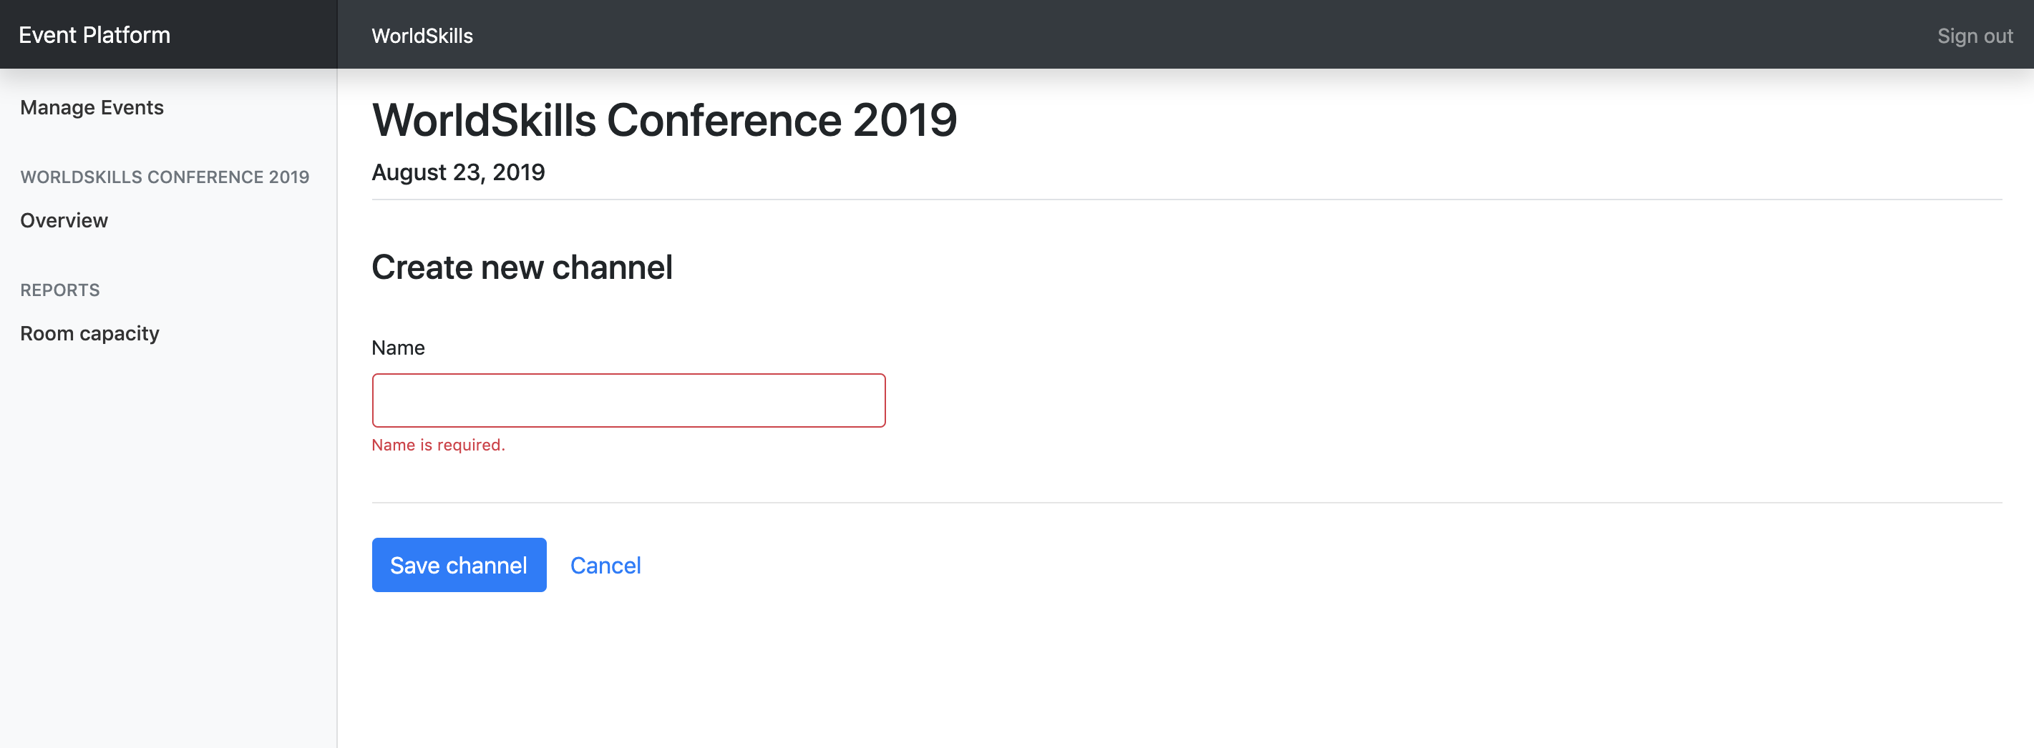

シナリオ：A5b –新しいチャネルの情報を入力します
チャンネル情報を入力するフォームが表示されます
チャンネルの情報を入力するとき（すべてのフィールドが必要です）
そして、「Save channel」を押します
次に、チャネルがデータベースに保存されます
そして、割り当てられているイベントの詳細ページにリダイレクトされます
そして、成功メッセージ「Channel successfully created」が表示されます。

Room Management部屋管理
ルームは1つのチャネルに割り当てられ、一度に1つのセッションのみを持つことができます。
仕様：
機能：A6 –ルームの管理：主催者として、後でセッションに割り当てることができるルームを管理したい

シナリオ：A6a –新しい部屋のフォームを表示する
イベントの詳細ページにいる
「Create new room」を押します
次に、部屋情報を入力するフォームが表示されます
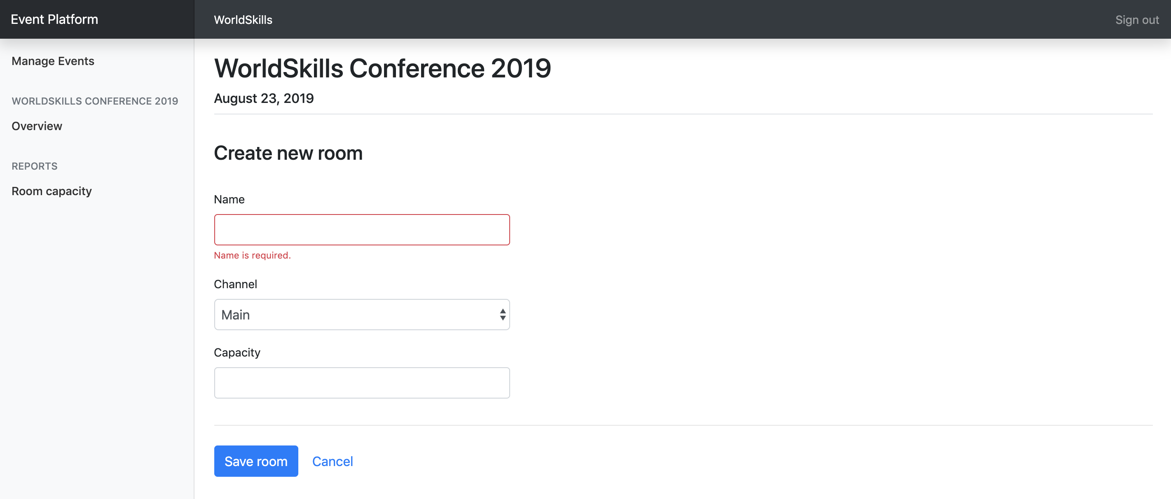

シナリオ：A6b –新しい部屋の情報を入力します
部屋情報を入力するフォームが表示されます
部屋の情報を入力するとき（すべてのフィールドが必要です）
そして、「Save room」を押します
その後、部屋はデータベースに保存されます
そして、割り当てられているイベントの詳細ページにリダイレクトされます
そして、成功のメッセージ「Room successfully created」が表示されます

Room capacity 部屋の収容人数
主催者は、会議室の収容人数と出席者数に関する情報を含むすべてのセッションの概要を表示したいと考えています。 この情報を使用して、部屋が満室になっているかどうかを確認できます。
タイプトークのすべてのセッションについて、参加者は別のチケットを必要としないことに注意してください。 タイプのワークショップのセッションでは、別のチケットが必要です。
仕様：
機能：A7 –部屋の概要：主催者として、部屋の収容人数と出席者数に関するセッションの概要を見たい
シナリオ：A7a –部屋の概要を表示
イベントの詳細ページにいる
サイドバーの[Room capacity]リンクを押すと、
次に、横軸に沿ってセッションを示す棒グラフが表示されます。y軸には、登録された参加者数と重ねられた部屋の容量が表示されます。
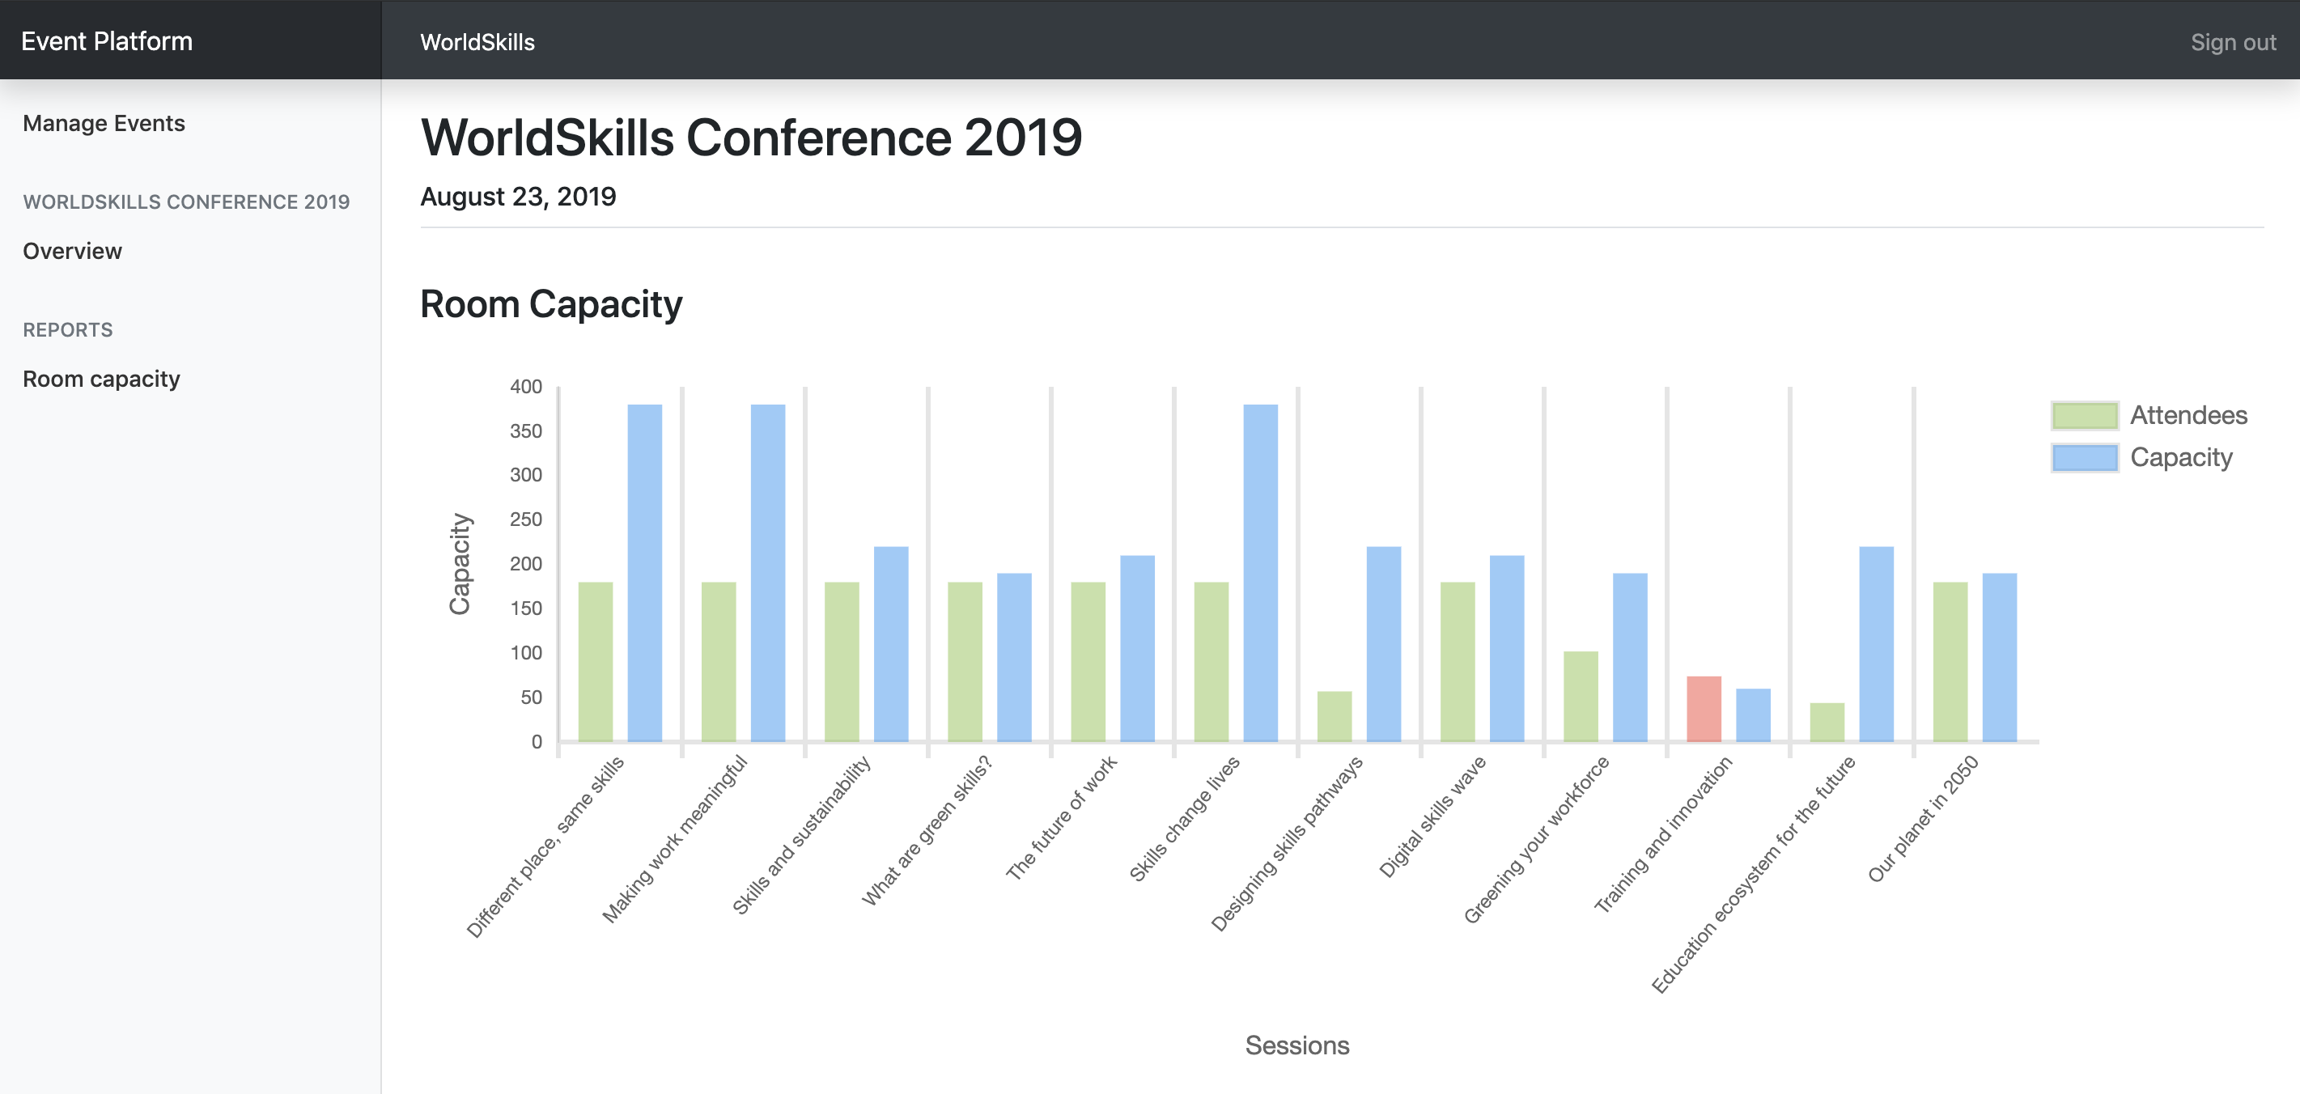

シナリオ：A7b –部屋の容量を超過
「Room capacity」ページにいます
収容人数を超える部屋がある場合
次に、訪問者バーが緑色ではなく赤色で強調表示されます

参加者API
RESTful API（http：// <hostname> / api / v1 /…）を作成して
•出席者としてログインおよびログアウトする
•今後のイベントをすべて読む
•イベントの議題を見る
•イベントのチケットをサインアップして購入する

REST-APIテスト/仕様の追加情報：本文にはいくつかの静的なサンプルデータが含まれています。要件に合わせて調整してください。 URLのプレースホルダーパラメーターは、中括弧でマークされています：{slug}
テストは、その関数名[-> test <scenario-id> <text>]で参照されます。
オブジェクト内のプロパティの順序は重要ではありませんが、配列内のアイテムの順序は重要です。
イベントの概要
出席者がアプリケーションのインデックスページにアクセスすると、すべての開催者の今後のイベントのリストが表示されます。 イベントは日付順に昇順に並べる必要があります。
仕様：
機能：B1 –イベントの読み取り：訪問者として、今後のすべてのイベントの公開データを読み取り、リストに表示できるようにします。

Scenario: B1a – Read all upcoming events シナリオ：B1a –今後のイベントをすべて読む
Request
URL: /api/v1/events
Method: GET
Header:
Body: -
Response
成功した場合If success [-> testB1aGetEvents]
Header: Response code: 200
Body: {"events": [{"id": 1, "name": "someText", "slug": "some-text", "date": "2019-08-15", "organizer": {"id": 1, "name": "someText", "slug": "some-text"}}]}
イベントの詳細
イベントが選択されると、選択されたイベントのすべての情報が同じエンドポイントで返されます。
セッションにコストがないか、チケットに説明がない場合、NULLが使用されます。
チケットの説明は次のように生成されます。
NULL if no special validity rule set バリデーションルールが設定されていない場合NULL
- "Available until {month} {day}, {year}" if special validity rule "date" is used
(example: "Available until September 1, 2019")
- "X tickets available" if special validity rule "amount" is used
(example: "30 tickets available" where 30 is the total amount of tickets and not the remaining ones)
-バリデーションルール「date」が使用されている場合、「{month} {day}、{year}まで利用可能」
（例：「Available until September 1, 2019」）2019年9月1日まで利用可能
-バリデーションルール「amount」が使用される場合、「X tickets available」
（例：「30 tickets available」に関して、チケットの合計が３０枚であり、残りのチケットの枚数ではありません）
仕様：
機能：B2-イベントの読み取り：訪問者として、イベントに関するすべての情報を読みたい
シナリオ：B2a –単一のイベントのすべての詳細情報を読み取る
Request
URL: /api/v1/organizers/{organizer-slug}/events/{event-slug}
Method: GET
Header:
Body: -
Response

成功した場合If success [-> testB2aGetEventDetail | testB2aTicketValidity]
Header: Response code: 200
Body: {"id": 1, "name": "someText", "slug": "some-text", "date": "2019-08-15", "channels": [{"id": 1, "name": "someText", "rooms": [{"id": 1, "name": "someText", "sessions": [{"id": 1, "title": "someText", "description": "someText", "speaker": "someText", "start": "2019-08-15 10:00:00", "end": "2019-08-15 10:45:00", "type": "workshop", "cost": 50|null}]}]}], "tickets": [{"id": 1, "name": "someText", "description": "Available until July 7, 2019"|null, "cost": 199.99, "available": true}]}
イベントが存在しないか、主催者によって作成されなかった場合If event does not exist or was not created by the organizer [-> testB2aGetInvalidEvent]
Header: Response code: 404
Body: {"message": "Event not found"}
主催者が存在しない場合If organizer does not exist [-> testB2aGetInvalidOrganizer]
Header: Response code: 404
Body: {"message": "Organizer not found"}

参加者のログインとログアウト
サインアップ（このプロジェクトの範囲外）の後、参加者には、イベントの入力時に必要な6文字のランダムな登録コードが割り当てられます。 さらに別のパスワードを要求しないようにするため、この登録コードは、ログイン資格情報としての姓とともに、Webサイトにユーザーをログインするためにも使用されます。 登録コードはすべてのイベントで共有され、単一のイベントに対してのみ有効ではありません。
テスト目的で、登録コードと姓をデータベースダンプで確認できます。
ログインが成功すると、ログインした参加者のデータがトークンとともに返され、トークンは後続のリクエストで送信できます。 簡単にするために、トークンはユーザー名md5-hashedであり、ログアウトエンドポイントが呼び出されるまで有効です。
仕様：
機能：B3-参加者としてのログインとログアウト：訪問者として、イベントに参加して登録を確認できるようにログイン/ログアウトしたい

シナリオ：B3a-参加者ログイン
Request
URL: /api/v1/login
Method: POST
Header:
Body: {"lastname": "someText", "registration_code": "someText"}
Response
成功した場合If success [-> testB3aCorrectLogin|SameLastname|SameRegistrationCode]
Header: Response code: 200
Body: {"firstname: "someText", "lastname": "someText", "username": "someText", "email": "someText", "token": "AUTHORIZATION_TOKEN"} (md5 hashed username, ログアウトまで有効valid until logout)
ユーザーのログイン情報が正しくない場合If user login info not correct [-> testB3aInvalidLastname|RegistrationCode|Request]
Header: Response code: 401
Body: {"message": "Invalid login"}

シナリオ: B3b – 参加者のログアウト
Request
URL: /api/v1/logout?token={AUTHORIZATION_TOKEN}
Method: POST
Header:
Body: -
Response
成功した場合If success [-> testB3bLogout]
Header: Response code: 200
Body: {"message": "Logout success"}
無効なトークンの場合
If invalid token [-> testB3bInvalidToken | testB3bAlreadyLoggedOut]
Header: Response code: 401
Body: {"message": "Invalid token"}

Event registration イベント登録
イベント登録
ユーザーは、このエンドポイントでチケットを登録して購入します。 さまざまなチケットの有効性ルール（日付または金額）を検証する必要があります。 登録は、IDで昇順にソートする必要があります。
仕様：
機能：B4 –イベント登録：訪問者としてイベントに登録したい

シナリオ：B4a –新規イベント登録
Request
URL: /api/v1/organizers/{organizer-slug}/events/{event-slug}/registration?token={AUTHORIZATION_TOKEN}
Method: POST
Header:
Body: {"ticket_id": 1, "session_ids": [1, 2, 3]} (session_ids is optional)
Response
成功した場合If success [-> testB4aCorrectRegistration]
Header: Response code: 200
Body: {"message": "Registration successful"}
ユーザーがログインしていないもしくはトークンが無効な場合
If user is not logged in or token is invalid [-> testB4aLoggedOut]
Header: Response code: 401
Body: {"message": "User not logged in"}
ユーザーが既にこのイベントに登録している場合If user already registered for this event [-> testB4aAlreadyRegistered]
Header: Response code: 401
Body: {"message": "User already registered"}
チケットがもう利用できない場合If ticket is not available anymore [-> ]
Header: Response code: 401
Body: {"message": "Ticket is no longer available"}

シナリオ：B4b –ユーザーの登録を取得する
Request
URL: /api/v1/registrations?token={AUTHORIZATION_TOKEN}
Method: GET
Header:
Body: -
Response
成功した場合
If success [-> testB4bGetRegistrations | testB4bNewRegistration]
Header: Response code: 200
Body: {"registrations": [{"event": {"id": 1, "name": "someText", "slug": "some-text", "date": "2019-08-15", "organizer": {"id": 1, "name": "someText", "slug": "some-text"}}, "session_ids": [1, 2, 3]}]}
ユーザーがログインしていないか、トークンが無効な場合If user is not logged in or token is invalid [-> testB4bLoggedOut]
Header: Response code: 401
Body: {"message": "User not logged in"}
フェーズ2-JavaScript
APIセットアップ
この部分に必要なAPIは、昼食後に提供され、次の手順でセットアップできます。昼食前にパート2から始めたい場合は、パート1から独自のAPIを使用する必要があります。
自動セットアップ：
SSH経由でサーバーに接続し、次のコマンドを（ホームディレクトリで）実行します。
setup-api
これにより、サーバーにAPIとデータベースが自動的にセットアップされます。完了後、APIはhttp://XX.skill17.com/afternoonで入手できます（XXはIDです）。
APIは、パート1の参加者APIの仕様に従って実装されます。
手動セットアップ：
手動セットアップは、自動セットアップが失敗した場合にのみ行う必要があります。
1. INSERT_URL_HEREからAPIをダウンロードします（午後のみ利用可能）
2.サーバーにアップロードして、/ home / competitor / www / afternoonフォルダーに解凍します（解凍されたファイルファイルが別のサブフォルダーではなく、/ home / competitor / www / afternoonフォルダーに直接配置されていることを確認します）
3. afternoonという名前の新しいデータベースを作成し、提供されたダンプをパート1からインポートします
4. APIがhttp://XX.skill17.com/afternoonで利用可能になります（XXはIDです）
はじめに
RESTful API（すべてのデータのデータベースに出入りを管理する）を使用して、出席者がイベントに関する情報を閲覧したり、ログイン/ログアウトしたり、イベントに登録したりするためのフロントエンドを作成します。 登録時に、参加したいワークショップを追加することができるはずです。
RESTful APIは、JSONまたはFormDataボディを使用したPOSTリクエストをサポートしますが、使用されるボディタイプに応じて正しいリクエストヘッダーを設定する必要があります。
インタラクションは、必要に応じてAPIからの応答に基づいてエラー/フィードバックメッセージを表示する必要があります。 また、無効なURLにアクセスすると、エラーページが表示されます。
すべてのデータの閲覧は公開されており、ユーザーは不要です。 ただし、イベントに登録する場合は、すぐにサインインする必要があります。
ページを更新しても常に同じページが表示され、URLですべての状態が保持されるようにURLでページを共有できる必要があります。
モックアップの黄色のバブルは、自動テストの実行を可能にするためにこれらの要素に使用する必要があるクラスとIDを示しています。 黄色のバブルはデザインの一部ではないため、ブラウザに表示する必要はありません。

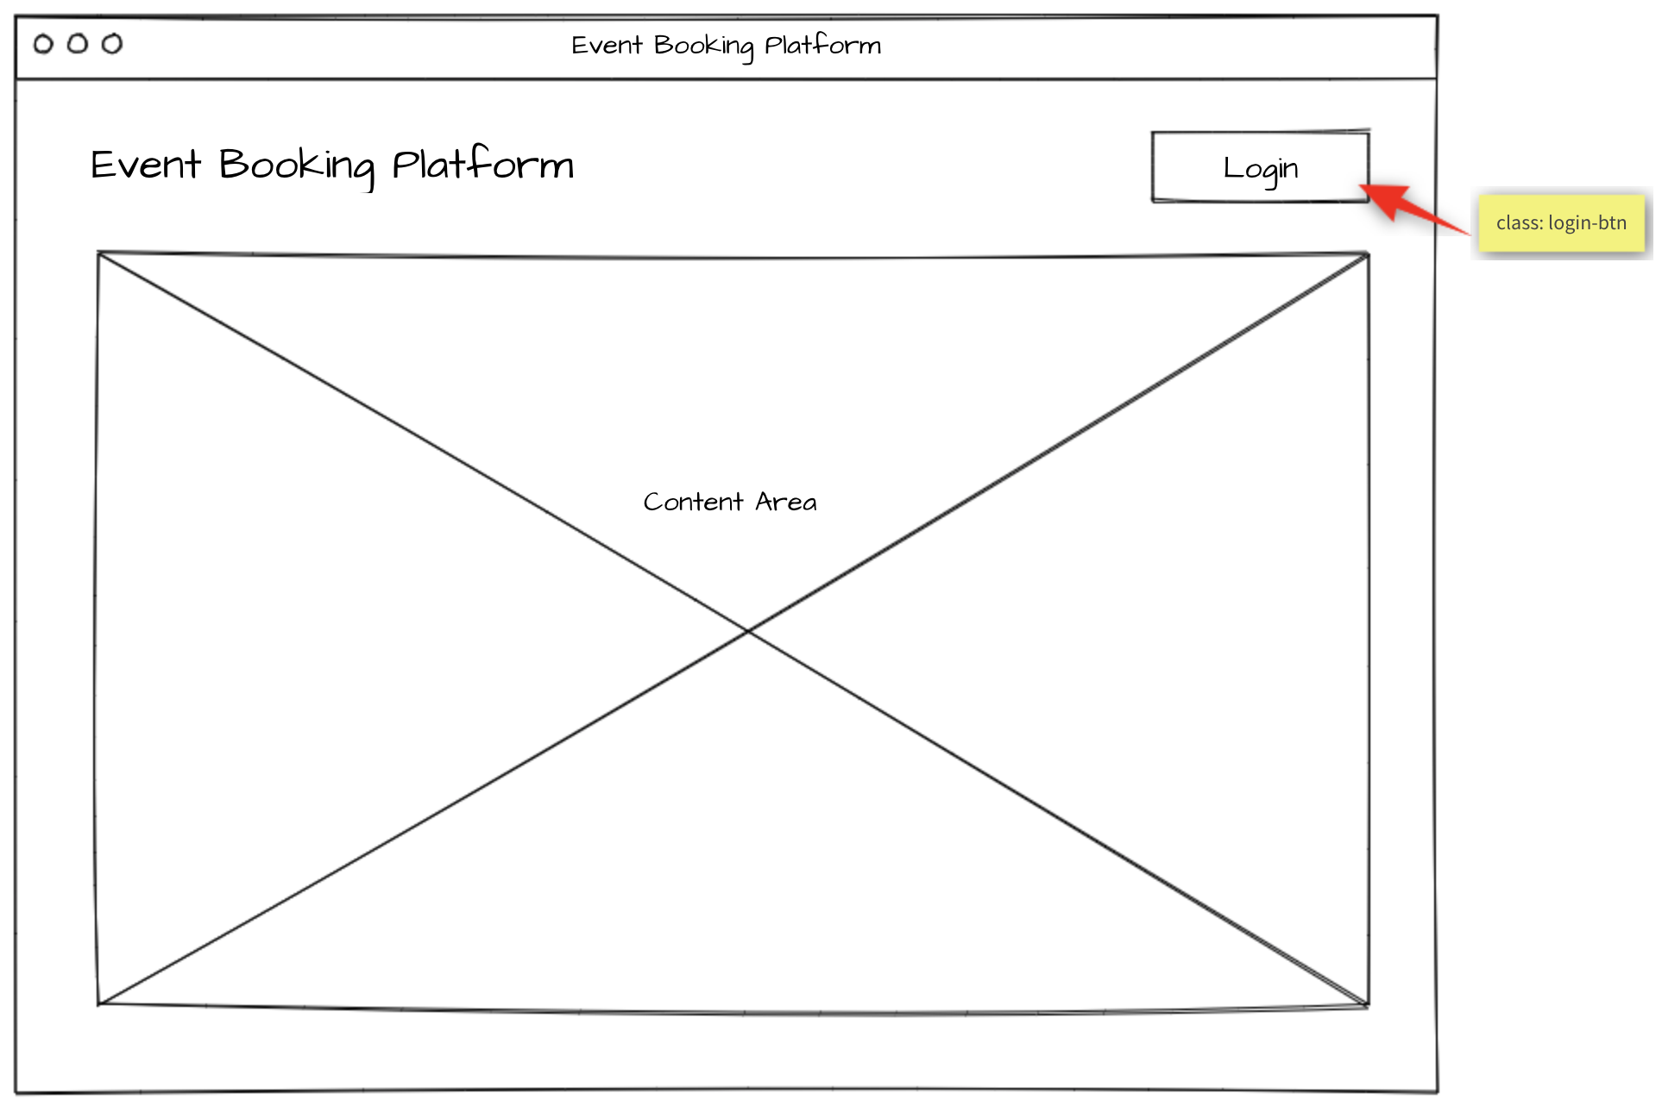
イベントリスト
インデックスページにアクセスすると、今後のすべてのイベントが開催者名と開催日とともに表示されます。 イベントを選択すると、イベントの議題が表示されます。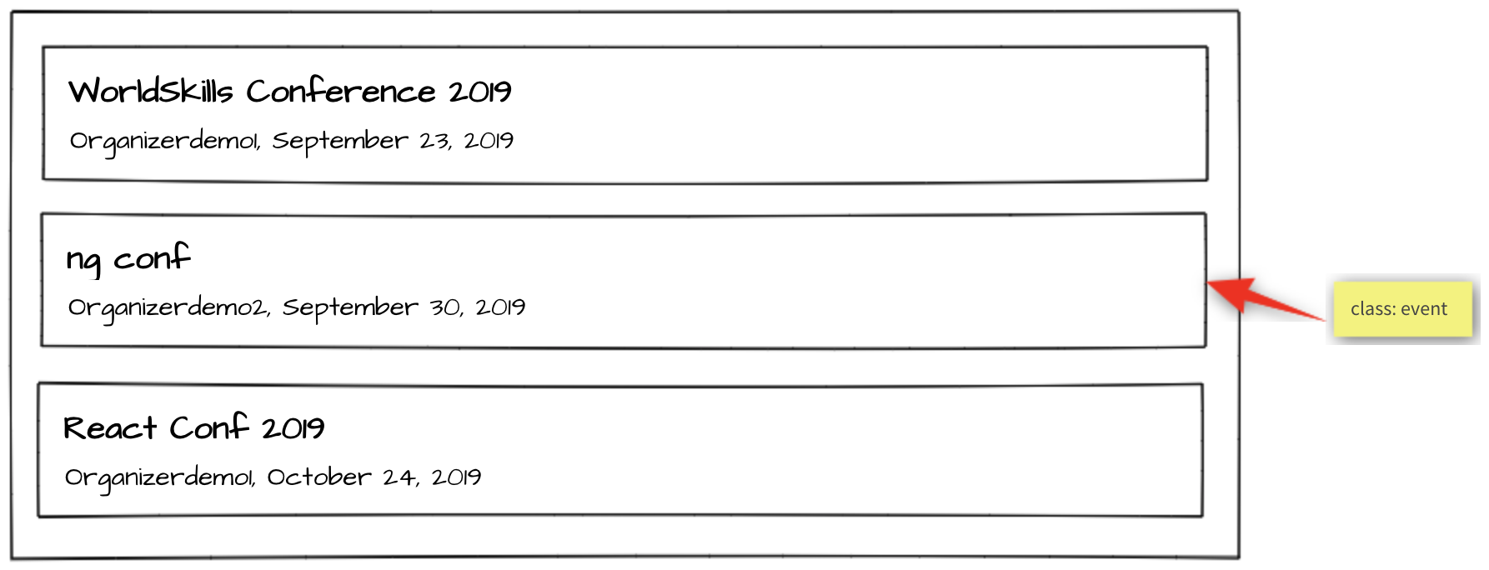
仕様：
機能C1-今後のイベントのリスト：参加者として、参加できるイベントを確認したい。
シナリオ：C1a-今後のイベントをリストする
私がホームページにいると仮定して
次に、すべての主催者の今後のイベントの時間順にリストが表示されます
そして、イベントをクリックすることができます。
イベントの議題
選択したイベントの予定表が表示されます。 ユーザーがログインし、このイベントに既に登録されている場合、talkタイプのすべてのセッションはすべてのイベント登録に自動的に含まれるため、緑色の境界線で強調表示されます。 さらに、ユーザーがworkshopタイプの追加セッションにサインアップした場合、緑色の枠線で強調表示されます。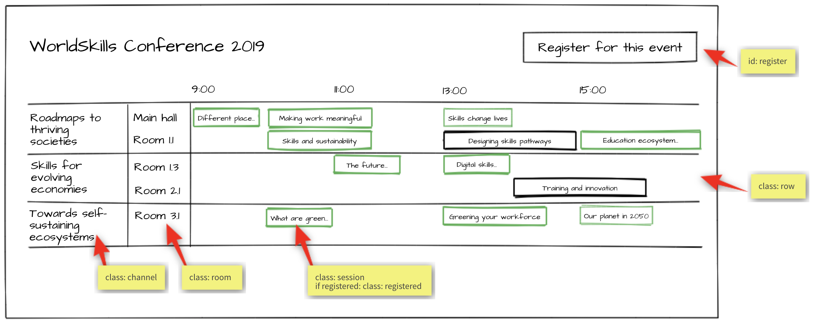
仕様：
機能C2-イベントアジェンダの表示：参加者として、イベント内のセッションを確認したい。

シナリオ：C2a-ディスプレイチャネル
私がイベントの詳細ページにいると仮定して
次に、水平方向のスイムレーンを形成するイベントのチャンネルが表示されます
また、チャンネルには、部屋が「inside」のスイムレーンとして含まれています

シナリオ：C2b-トークおよびワークショップセッションを表示する
私がイベントの詳細ページにいると仮定して
次に、「9:00」、「11:00」、「13:00」、「15:00」を含むタイムラインが表示されます
そして、私は正しい部屋のスイムレーンで正しい時間に開始と終了するセッションを見ます

シナリオ：C2c-登録済みセッションの表示
私がイベントの詳細ページにいると仮定して
そして、私はログインしています
そして、私はすでにこのイベントに登録されています
次に、タイプトークのすべてのセッションが緑色の境界線で強調表示される
そして、私がサインアップしたタイプのワークショップのすべてのセッションが緑色の境界線で強 調表示されます。
セッションの詳細
議題内のセッションをクリックすると、このセッションに関するすべての情報を示す詳細ページが表示されます。
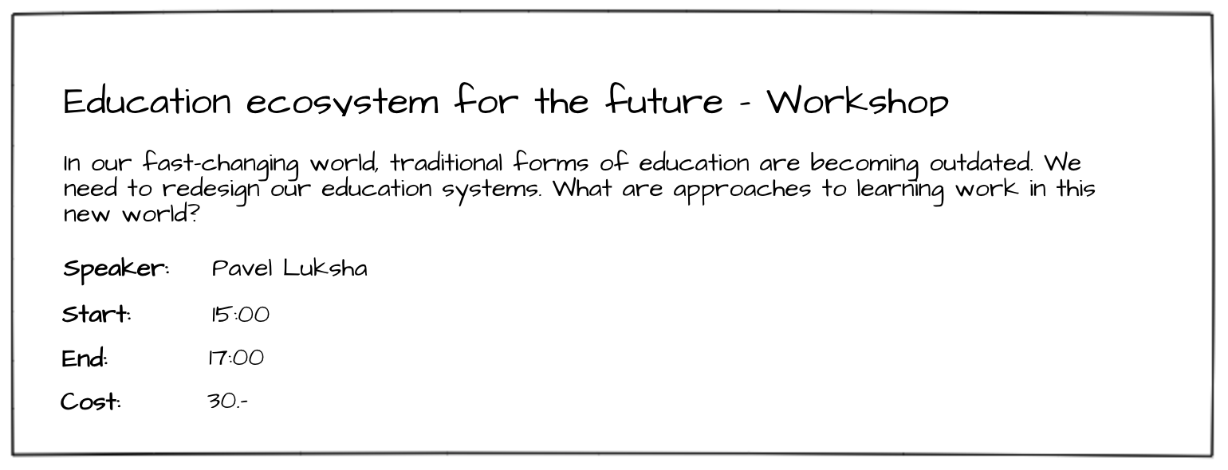
仕様：
機能C3-セッションの詳細の表示：出席者として、セッションの詳細について自分に通知したいと思います。

シナリオ：C3a-セッションの詳細を表示する
私がイベントの詳細ページにいると仮定して
セッションをクリックすると
次に、title, description, speaker, start and end time, type and the cost
タイトル、説明、発言者、開始時間と終了時間、タイプ、およびコスト（設定されている 場合）を含むセッションの詳細ページが表示されます。

イベント登録
「register for this event」をクリックすると、ユーザーはログインしている場合はイベント登録フォームを表示し、ログインしていない場合はログインフォームにリダイレクトされます。
イベント登録フォームで、希望するチケットタイプを選択できます。 利用できないチケットはグレー表示され、選択できません。 APIはこの情報と検証を行うため、フロントエンドで処理する必要はありません。
ユーザーは、参加したいタイプのworkshopの追加セッションを選択することもできます。 セッションに追加の費用がある場合、費用ビューに表示され、合計費用に追加されます。
[Purchase]をクリックすると、ユーザーはこのイベントと、選択したセッションに登録され、イベントの詳細ページにリダイレクトされます。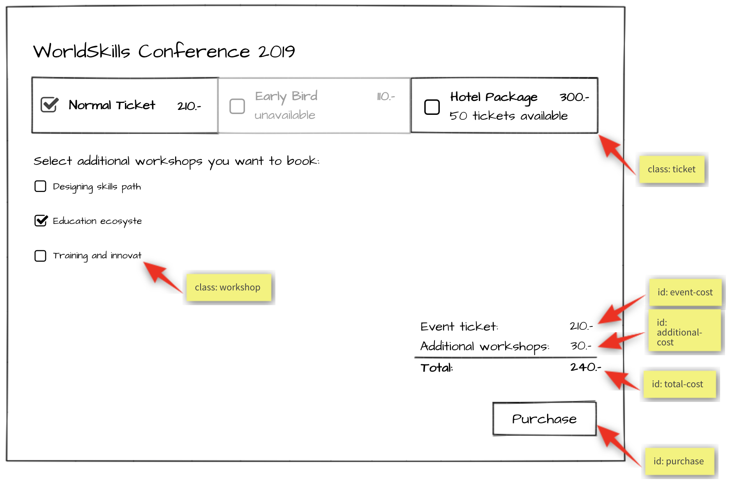

仕様
特徴：C4-イベントの登録：参加者として、イベントに登録し、入場料を支払うことができます。

シナリオ：C4a-登録モードに入る
私がイベントの詳細ページにいると仮定して
そして、私はログインしています
その後、ボタンをクリックして登録モードに入ることができます
チケットの種類とその費用が表示されます
ワークショップタイプのセッションのチェックボックスリストが表示されます
コストビューの概要が表示されます
そして、無効な「Purchase」ボタンが表示されます

シナリオ：C4b-チケットの成功を選択
イベントの登録モードになっていると仮定します
利用可能なチケットを選択すると
次に、チケットのコストがコストビューの概要に表示されます
そして、「Purchase」ボタンが有効になっています

シナリオ：C4c-チケット選択の失敗
イベントの登録モードになっていると仮定します
利用できないチケットを選択した場合
その後、チケットは選択されません
「Purchase」ボタンが有効になっていません

シナリオ：C4d-ワークショップセッションの選択
イベントで登録モードになっている場合
ワークショップセッションにチェックを入れると
その後、セッションはティックを受け取ります
また、ワークショップの価格は、コストビューの[Additional worlshops]に表示されます。
そして、セッションの価格は総費用に追加されます

シナリオ：C4e-購入
イベントで登録モードになっている場合
チケットを選択して「Purchase」ボタンを押すと
その後、登録が保存されます
そして、私はイベントの議題にリダイレクトされます
「Registration successful」というメッセージが表示されます
参加者ログイン
イベントに登録するときは、ログインが必要です。 ログインに成功すると、ナビゲーションのログインボタンが表示されなくなります。 代わりに、現在ログインしているユーザーのユーザー名が表示され、ログアウトするボタンが表示されます。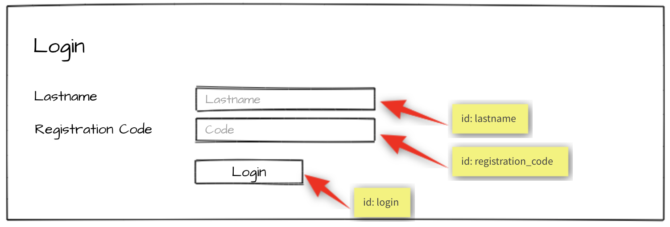
仕様：
機能：C5 –出席者としてログインおよびログアウト：出席者として、登録にアクセスして新しいイベントに登録できるように、イベントプラットフォームにログインしてログアウトしたいと思います。

シナリオ：C5a-参加者ログインはOK
「login」ページにいると仮定して
出席者に指定された姓と登録コードを入力するとき
「Login」ボタンを押します
その後、前のページに転送されます
そして、ユーザー名と「Logout」ボタンがヘッダーに表示されます

シナリオ：C5b-参加者のログインに失敗する
「login」ページにいると仮定して
出席者に間違った姓と登録コードを入力したとき
「Login」ボタンを押します
その後、「login」ページにとどまります
また、「Lastname or registration code not correct」というエ ラーメッセージが表示されます

シナリオ：C5c-参加者のログアウト
私がログインしている場合
「Logout」ボタンを押すと
次に、「login」ページに転送されます
そして、ユーザー名とログアウトボタンが消えます
そして戻ることで前のページに戻ることはできません

注意事項
•最初のフェーズの処理が完了したら、昼食後、フェーズ2に進むことができます。

•昼休み前にパート1を完了したら、独自のAPIを使用してパート2から開始し、午後の開始時に提供されたAPIと交換できます。
•選手は、提供されているサーバーサイドおよびクライアントサイドのフレームワーク/ライブラリのいずれかを使用する必要があります。
•管理インターフェース用に提供されたテンプレートを使用する必要があります。サイトの機能を向上させるために拡張できます。管理インターフェイスの視覚的なデザインは評価されません。
出席者インターフェースの設計は、管理インターフェースのテンプレートに基づいて行うことができます。出席者インターフェイスの視覚的なデザインが評価されます。シンプルでクリーンで魅力的なデザインが期待されます。
デザインは、1024pxの最小ウィンドウ幅に最適化する必要があります。
•管理インターフェイスの場合、テンプレートで提供されるセレクター（クラス、ID）を使用することが重要です。出席者インターフェースでは、画面モックアップ（黄色のバブル）で指定されているセレクター（クラス、ID）を使用することが重要です。
•指定されたデータベーステーブルは、提供されたとおりに実装する必要があります。必要に応じて、さらにテーブルを追加できます。指定されたテーブルは変更しないでください。以下に指定されているように、最終的なSQLダンプおよびERD画面を提出して下さい。
•API実装は、説明に記載されているすべての要件を満たす必要があります。指定されたAPIリンクのすべてのプレフィックス、RESTful-URL、およびHTTPメソッドは正しく実装する必要があり、変更できません。
•データに加えられた変更は、フロントエンドとバックエンドの間で双方向に伝播される必要があります。
•評価中にシステムにログインできるように、提供されたダンプの最初の2つのオーガナイザーを更新します。
主催者アカウント：
•メール：demo1@worldskills.orgパスワード：demopass1
•メール：demo2@worldskills.orgパスワード：demopass2
•収容人数の棒グラフには、提供されているJSライブラリ（Charts.js、D3.js）のいずれかを使用できます

選手への提出指示
朝：サーバーで最初のフェーズの後に集められるファイル:
- Web service (http://<hostname>/XX_JS-PHP_A/api/v1/..) ウェブサービス
- Admin area (http://<hostname>/XX_JS-PHP_A/) – 最初にログインページを表示
- Folder inside webroot (XX_JS-PHP_A/) ウェブルート内のフォルダー
- ERD screenshot named “XX_ERD.png” in “db-dump” folder inside of XX_JS-PHP_A ERDスクリーンショット
- Database dump named “XX_database.sql” in “db-dump” folder inside of XX_JS-PHP_A データベースダンプ

午後：サーバーでフェーズ２の後に集められるファイル:
- Front-end website (http://<hostname>/XX_JS-PHP_B/) フロントエンドウェブサイト
- Folder inside webroot (XX_JS-PHP_B/) - put all development files into XX_JS-PHP_B_dev.zip and leave only files for production-use in this directory.
webroot内のフォルダー（XX_JS-PHP_B /）-すべての開発ファイルをXX_JS-PHP_B_dev.zipに配置し、このディレクトリーには本番用のファイルのみを残します。
- If the front-end root (http://<hostname>/XX_JS-PHP_B) does not open the main page directly, have it open an index.html with a link to the main page for marking your front-end.
フロントエンドルート（http：// <hostname> / XX_JS-PHP_B）がメインページを直接開かない場合、フロントエンドをマークするためのメインページへのリンクを含むindex.htmlを開きます。
XX is your country code XXは国コードです
The Web Service / REST-API will be assessed with the automated test-framework provided. Additional data may be used to test dynamic behavior.
It is recommended that you run the automated tests for the REST-API after implementing it locally or at least after uploading it to the server. Instructions to setup and use the tests for the API: see README.md in tests_api-php.
Manual assessment of other parts will be done using Google Chrome.
Webサービス/ REST-APIは、提供される自動化されたテストフレームワークで評価されます。 追加のデータを使用して、動的な動作をテストできます。
REST-APIをローカルに実装した後、または少なくともサーバーにアップロードした後、REST-APIの自動テストを実行することをお勧めします。 APIのテストをセットアップして使用する手順：tests_api-phpのREADME.mdを参照してください。他の部品の手動評価は、Google Chromeを使用して行われます。

必要な機器、機材、設備、及び資料
すべてのテストプロジェクトは、インフラストラクチャリスト*で指定された機器と材料に基づいて、選手が達成できることが期待されています。
インフラストラクチャリストに記載されていない機器または材料が必要な場合は、ここに記載する必要があります（下の表-列見出しはスキルによって異なる場合があります）。
WorldSkills Internationalは、インフラストラクチャリストに記載されていない追加のインフラストラクチャ要件を承認する必要があります。 列見出しはスキルごとに異なる場合があります。
*（定義：インフラストラクチャリストは、ホスト国が提供する機器、機械、設備、材料です。選手やエキスパートが提供するツールや材料は含まれません）
ITEM 項目 | description 説明
Media Files | Contains:  - DB dump  - Template files for the admin-gui  - Charts.js & D3.js incl. Documentation  - Files for testing REST-API

Marking Scheme
SECTION | 基準 | JUDG. MARKS | MEAS. MARKS | TOTAL
C1 | Database | 1.75 | 1.5 | 3.25
C2 | Admin Backend | 0 | 3.25 | 3.25
C3 | Ticket and Session | 0 | 1.5 | 1.5
C4 | Organizer | 1 | 2.25 | 3.25
C5 | REST API | 1.5 | 2.25 | 3.75
D1 | Events list and agenda | 0 | 3.75 | 3.75
D2 | Session and Events | 0 | 3 | 3
D3 | General | 1 | 3 | 4
D4 | JS Quality | 2.5 | 0 | 2.5
D5 | Front end design | 3 | 0 | 3
TOTAL |  | 10.75 | 20.5 | 31.25

